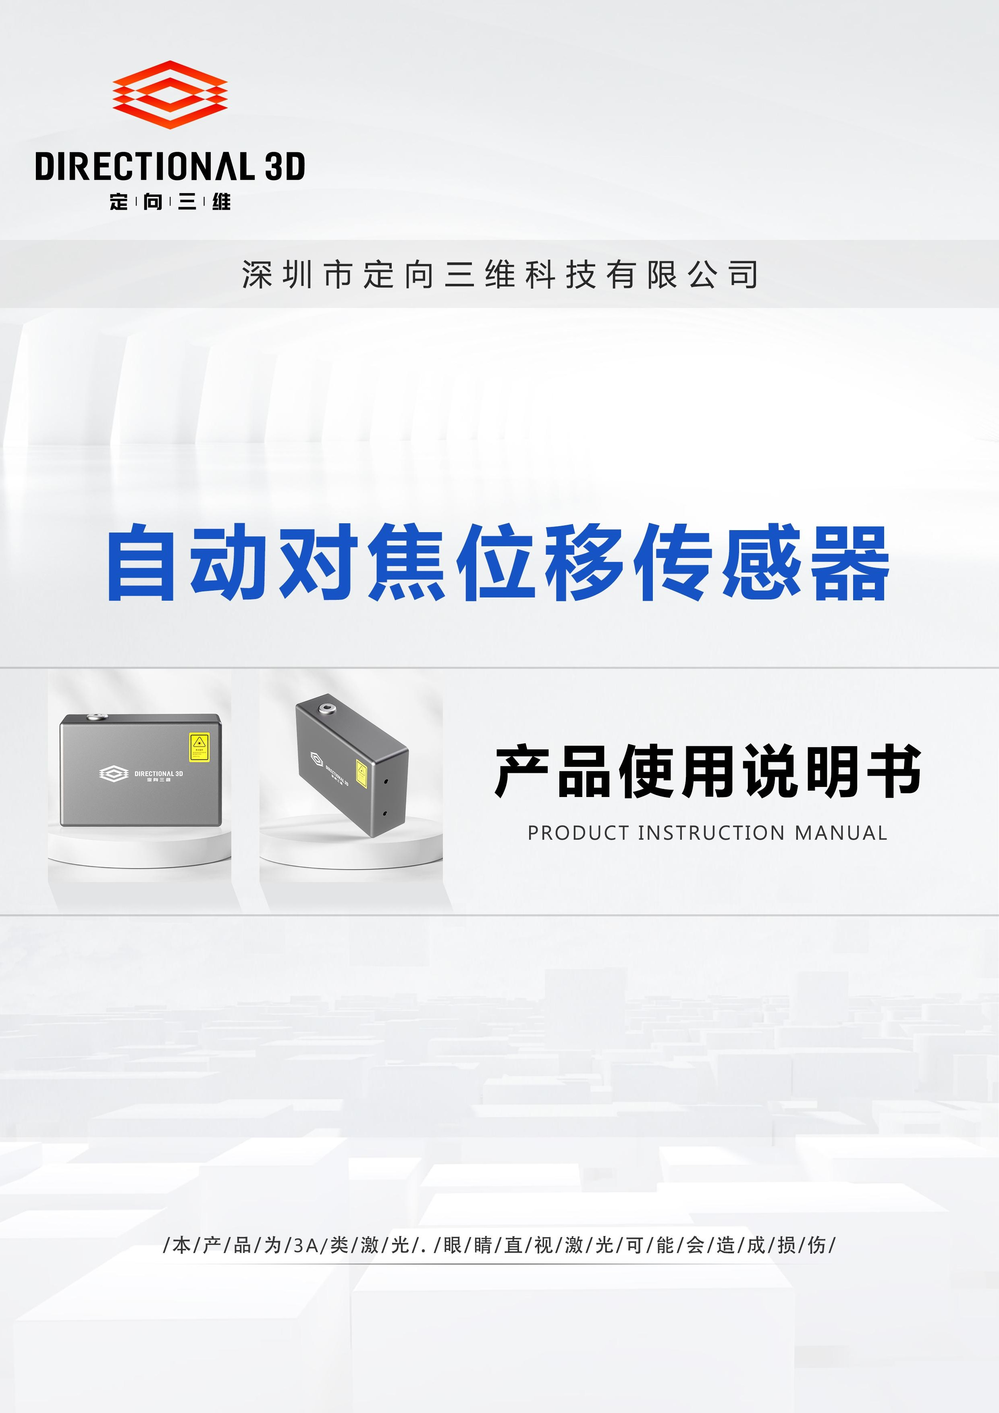

自动对焦位移传感器使用说明

目录

一、产品信息 1

二、产品说明 1

三、运行环境 1

四、软件安装 1

1 、界面认识 2

2 、硬件参数( 传感器控制参数) 设定 4

3 、零位设定 4

4 、自动匹配电机运动速度操作 5

5 、其他设置 7

6 、售后帮助 7

7 、注意事项

. . . . . . . . . . . . . . . . . . . . . . . . . . . . . . . . . . . . . . . . . . . . . . . . . . 8

**一、产品信息：**

品牌：定向三维

名称：自动对焦位移传感器

型号：DXSW-LRS-200、DXSW-LRS-300

**二、产品简介：**

该产品是针对激光打标平台的Z轴自动对焦，通过测距传感器与自动测距对焦软件，解决产品平面高度变化测量，通过软件按钮或物理按钮实现Z轴高度自动调整。产品是由自动对焦位移传感器、电机运动控制器、自动测距对焦软件组成，即装即用，方便快捷。

# 三、运行环境

* 适用于Win7、Win10，32/64位操作系统
* Intel赛扬J1900以上，内存4GB、1个USB3.0串口、1个USB2.0串口
* CH340驱动程序

# 四、软件安装

* 本产品为**免安装版**，请向相关销售商索取软件程序，选择对应操作系统下载。
* 解压文件后，双击“RangeFind.exe”文件。如图1所示：

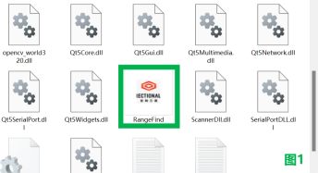

* + 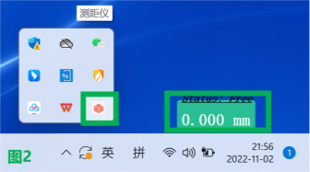软件运行后将缩放在语言栏中，绿色图标出现，即为打开成功。如图2所示：

# 五、界面功能

软件首页共有九个功能按钮：硬件参数设置、用户参数设置、开始测量、上升、下降、停止测量、速度测试（直流电机）、推出系统、将当前高度设置零位。

如图3所示：

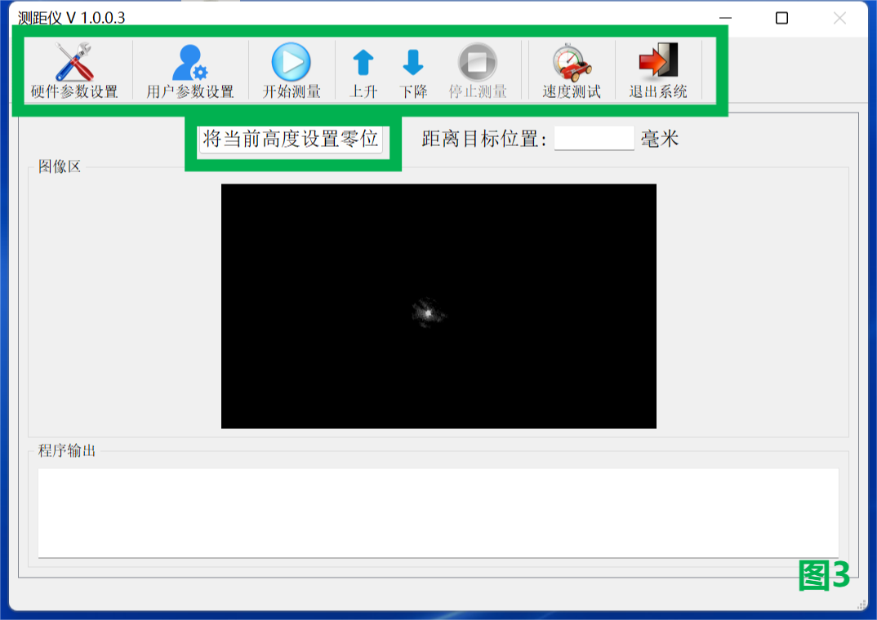

# 六、硬件参数（传感器参数）设置

硬件参数默认值已设置，参数设置为手动曝光“-10”、亮度“-64”。请勿随意调节，以免影响效果。

如图4所示：

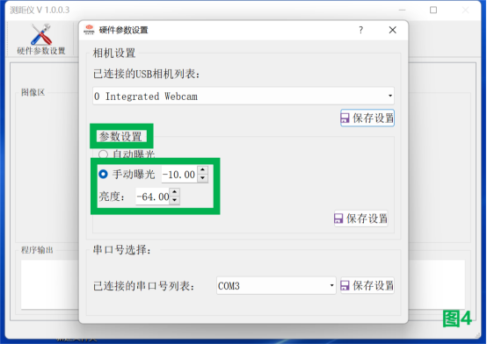

# 七、用户参数设置

* 设置零位，按系统默认值不变。
* 设置电机，选择用户对应电机类型。
* 当设置为“直流电机”，保存设置重启软件即可生效。如图5所示：

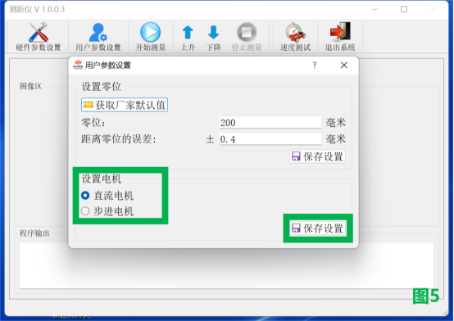

* 当设置为“步进电机”，修改正确的“丝杆导程”、“电机驱动器细分数”及“速度”，保存设置重启软件即可生效。

注：此处“速度”为实际电机运行速度，用户修改后需做“上升或下降”测试，速度过快可能会导致丝杆及电机损害！

如图6所示：

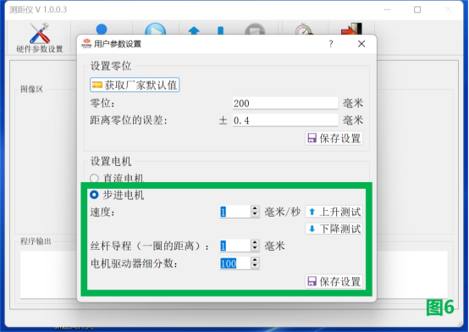

# 八、速度设置（只针对直流电机）

电机设置为“直流电机”后，必须进行“速度设置”，以此完成电机行走精度的设置。

* 选择“爬升测速”或“下降测试”
* 根据提示完成测试即可。如图7、8、9所示：

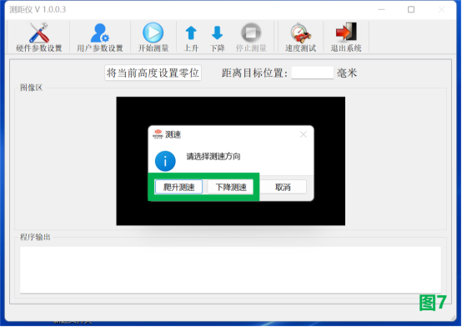

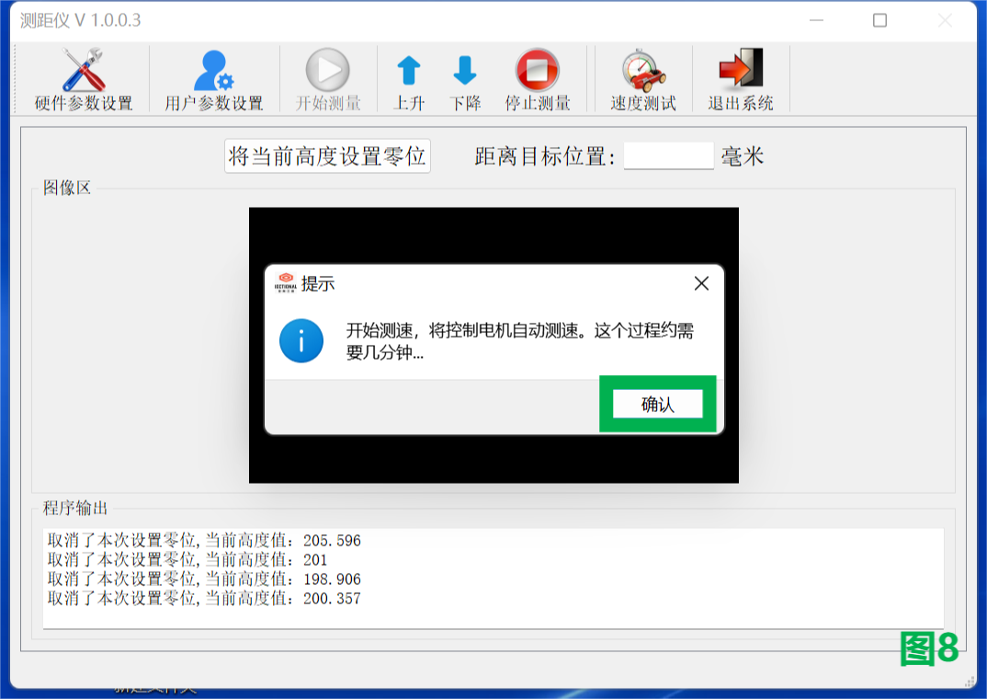

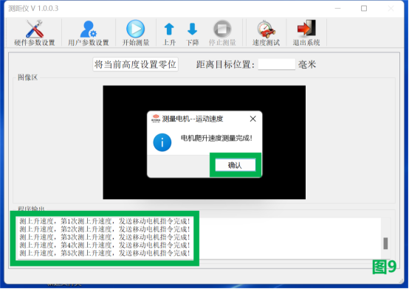

如测速报错，按软件提示，按下“下降按钮”或“上升按钮”， 直至达到指定高度.

注：提示下降15.24mm，实际下降15mm即可，以此类推。如图10所示：

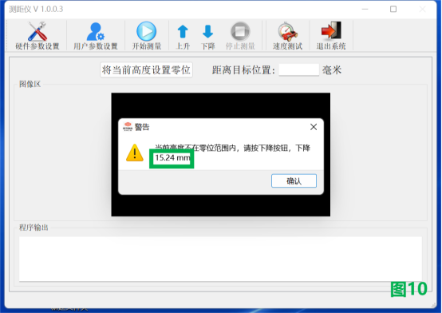

# 九、零位设定

点击“将当前高度设置零位”，安装在Z轴的自动对焦位移传感器将读取当前Z轴高度值，并将其设为“零位”后，软件将以此高度值作为标准进行判断，发送电机运动指令。

如图11所示：

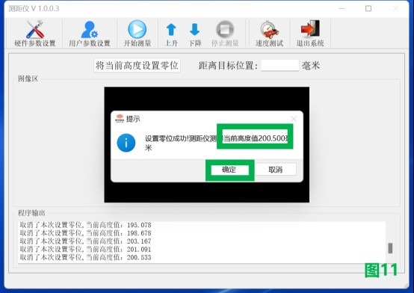

允许最大高度值范围：195-205mm和295-305mm范围（根据产品型号不同） 如图12所示：

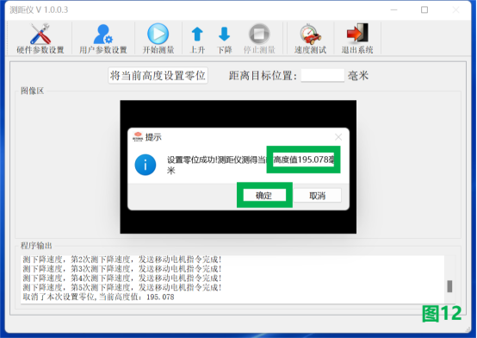

# 十、其他

* + 该数值为距离设定“零位”的实际偏差值，范围在±0.5mm内属于正常范围。测量过程中，工件的高度突然变化或受到光线干扰、激光反射均会使实际偏差值异常，调整工件角度或者摆放位置，重新“开始测量”即可。

如图13所示：



# 十一、售后帮助

[官网：www.directional3d.com](http://www.directional3d.com/) 售后热线：13590210239魏

# 十二、注意事项

* + 本产品请在无强光干涉、环境工作温度为0~50℃、相对湿度40~70%环

境下使用。

* + 恶劣烟尘环境下使用可能产品寿命、精度会下降及异常。
  + 因测试条件、运行环境不同，产品体验效果可能存在差异，属于正常

情况。超出本产品测量范围时存在异常或报错，调整至传感器工作范

围后再次尝试。

* + 因运输、安装、保管等原因，出现测量数据误差，请调试校验。